**需求分析说明书**

个人博客

作者：苏天宇

2019年01月25日

目录

**1 简介3**

1.1 系统主要功能3

1.2 设计目的3

1.3 使用的技术 3

**2 用例3**

2.1 Actor划分3

2.2 用例图3

2.2.1 博主用例图3

2.2.2 游客用例图4

2.3 用例详述4

2.3.1 博主用例详述5

2.3.2 游客用例详述5

**3 非功能性需求5**

3.1 性能需求5

3.1.1 数据精确度5

3.1.2 时间特性5

3.1.3 适应性5

3.2 可靠性需求5

3.3 可用性需求5

3.3.1 状态可见原则5

3.3.2 环境贴切原则5

3.3.3 一致性原则6

3.4 安全性需求6

3.4.1 身份认证6

3.4.2 权限控制6

3.4.3 数据库安全6

3.5 外部接口6

3.6 可支持性需求6

3.6.1 可支持性6

3.6.2 兼容性6

3.6.3 分辨率6

3.7 其他6

1. **简介**
   1. **系统主要功能**

博主的主要功能包括：管理博客和管理个人信息两块功能。其中核心功能有：发布、修改、删除博文、修改个人信息。游客的主要功能有浏览博文、给喜欢的文章点赞。

* 1. **设计目的**

熟悉springboot+vue+typescript开发过程，学习完毕后以作练习。

* 1. **使用的技术**

后端使用springboot框架，持久层选择MyBatis，前端采用vue+typescript。

1. **用例**
   1. **Actor划分**

博主(Blogger) 游客(Visitor)

* 1. **用例图**
     1. 博主用例图

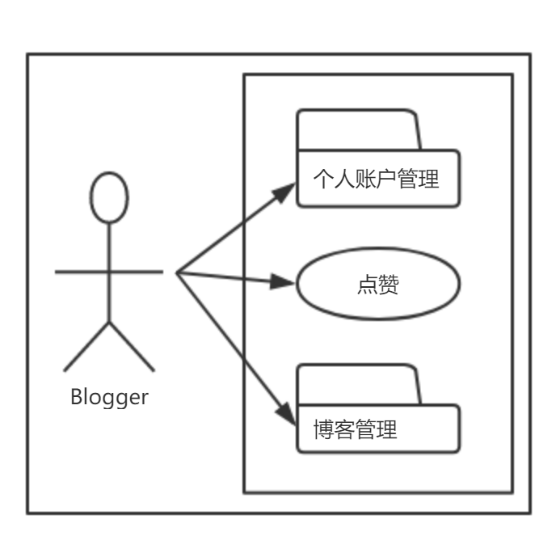

Figure 1 博主用例图

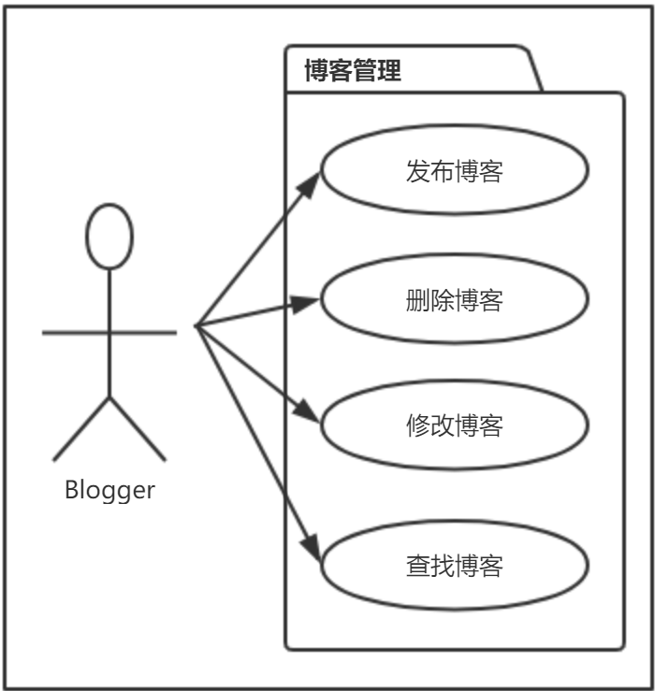

Figure 2 博主博客管理用例图

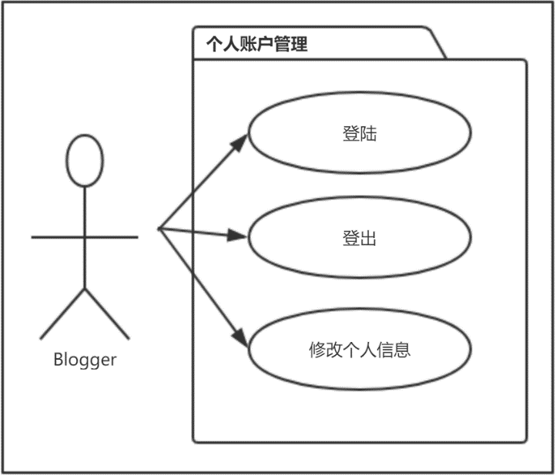

Figure 3 博主个人账户管理

* + 1. 游客用例图

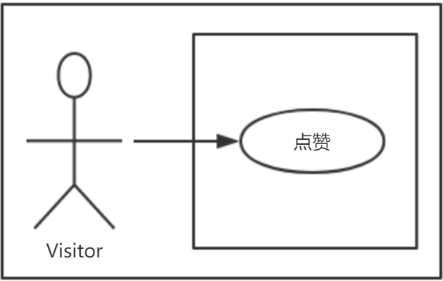

Figure 4 游客用例图

* 1. **用例详述**
     1. 博主用例详述

①.个人账户管理：

（1）登陆：发布、修改、删除博客时需要用户名密码登陆。

（2）个人信息管理：博主可以查看个人信息（昵称、邮箱、Github、性别、年龄、职业、简介等），并可以修改所有个人信息（登录密码、昵称、邮箱等）。

（3）登出：博主可以登出系统。

②.博客管理：

（1）发布博客：博主验证用户名、密码后，博主可以发布文章，输入文章的标题、作者、出处（原创/转载/引用）、分类、正文、

（2）删除博客：博主验证用户名、密码后，可以删除某一篇博文。

（3）修改博客：博主验证用户名、密码后，可以修改发布的文章信息，包括内容、标题、作者、出处、分类等。

（4）查找博客：博主可以根据名称、分类、发布时间范围检索自己曾经发布的博文，打开博文后可以对博文进行上述三种操作。

③.点赞：

博主可以浏览自己发布的文章，并自己给自己喜欢的文章点赞。

* + 1. 游客用例详述

①.点赞：

游客可以浏览博主发布的文章，并给自己喜欢的文章点赞。

1. **非功能性需求**
   1. **性能需求**
      1. 数据精确度

点赞数为整数，密码可包含数字、字母、下划线。

* + 1. 时间特性

响应速度：一般的web操作不会需要太多响应时间，速度自然是越快越好，用户可以容忍1—2秒的延迟。

* + 1. 适应性

在软件方面，响应时间、更新处理时间、数据传送和转换时间，处理和解决问题时都比较迅速，满足用户需求。当用户需求，如操作方式、运行环境、结果精度、数据结构与其他软件接口等发生变化时，设计的软件能做适当调整，灵活性非常大。

* 1. **可靠性需求**

①.在正常的网络连接可顺利进入网页。②.反复测试不应出现数据错乱。③.软件出现小故障（不影响基本使用）可一天之内恢复 ④.需要考虑到同时使用的最大人数，不应出现服务器负荷过载而产生的宕机、网络的阻塞和数据的计算错误等情况。

* 1. **可用性需求**
     1. 状态可见原则

对于每一个需要用户交互的行为——“单击、滚动还是按下按钮等”，网页应即时给出反馈，“即时”指页面响应时间小于用户能忍受的等待时间。若有需要长时加载的内容，一定需要遵循状态可见原则，如“正在载入…”的字样。

* + 1. 环境贴切原则

网页的一切表现和表述，应该尽可能贴近用户的使用习惯，不要使用第二世界的语言。错误例子返回用户可见信息为“false”是不符合该原则的。

* + 1. 一致性原则

同一用语、功能、操作保持一致。如“修改文章”按钮点进去的页面，显示的却是“修改个人信息”，该操作是不合法的。

* 1. **安全性需求**
     1. 身份认证

每次发布/修改/删除博文/修改博主信息均需要通过账号密码验证管理员身份（博主）。

* + 1. 权限控制

博主：发布、修改、删除博文、修改博主信息、浏览文章、点赞。

游客：浏览文章、点赞。

* + 1. 数据库安全

防止SQL注入

* 1. **外部接口**

可能需要上传和下载文件的接口。

* 1. **可支持性需求**
     1. 可支持性

支持Windows、Android、IOS系统。

* + 1. 兼容性

项目的浏览器兼容性要求为当前Chrome的最新稳定版本进行对主要功能的测试。本博客仅实现pc端，即使考虑到vue的自适应特性，移动端仍可能会出现预料之外的排版问题。

* + 1. 分辨率

除了对不同的环境有不同的兼容性，该系统还需要满足适应不同的设备，考虑到时间和精力等限制条件，主要满足主流设备条件即可，具体为： ①.WEB端：

满足：1920\*1080、1440\*900、1366\*768、1024\*768 其中最小分辨率为 1024\*768

②.手机/平板：由于安卓手机的DPR数值多样，因此为了方便定义了浏览器分辨率（浏览器分辨率=设备分辨率/DPR）。

满足：宽度适应300（4英寸竖屏）到800（平板竖屏），其中最小为 300。

* 1. **其他**

暂无

    2.博主信息（ID、登录名、密码、性别，年龄、[telephone](https://www.baidu.com/s?wd=telephone&tn=24004469_oem_dg&rsv_dl=gh_pl_sl_csd" \t "_blank)、E-mail、职业、爱好、座右铭、github等）

    3.博主操作选项（写博客、删除博客、修改博客、博客分类）